Cruz Santa

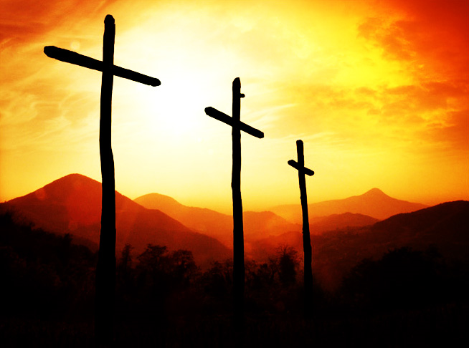

Instrumento de suplicio, patíbulo, lugar de escarmiento, símbolo del misterio cristiano redentor, pues en la cruz quiso libremente morir Jesús. Los cristianos la convertirán precisamente en referencia religiosa, haciendo de lo insensato cátedra de sabiduría divina.
Aunque en tiempos precristianos ya se usó como elemento ornamental, el uso estuvo vinculado a significaciones esotéricas en algunos lugares, según aparece en templos y en sepulcros sobre todo egipcios. No está claro si en esas interpretaciones no se supera la realidad de su uso, tal vez motivado sólo por sus formas regulares y su fácil ejecución.
En el siglo primero, los Romanos usaban dos formas preferentes de cruz: la "crux commissa", de palo horizontal ensamblado o soportado por el vertical y con el cuerpo aferrado al horizontal; y la "crux immissa o capitata", en la que el palo vertical sobresalía en un fragmento por la parte superior del ajusticiado y de brazos iguales. Es la probable cruz usada con Jesús por la tabla con la sentencia en tres idiomas. (Mt. 27.37)
El arte se encargaría luego de diversificar las formas: cruz griega, de iguales distancias los cuatro extremos; la cruz latina, de mayor extensión el palo descendente; cruz de San Andrés, en forma de aspa o X, que sólo aparece desde el siglo X, recogiendo la leyenda de la muerte de este Apóstol.

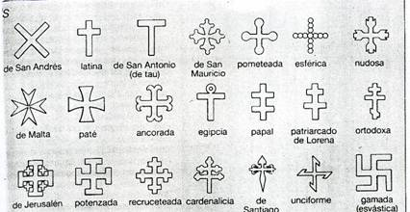

Crucifixión
Fijación del cuerpo en una cruz. Era suplicio que parece provenir del Oriente asiático y era usado sobre todo por los persas. Estaba destinado preferentemente para los esclavos rebeldes. Ordinariamente se hacía la fijación del cuerpo con ligaduras y ocasionalmente con clavos.
Si los clavos horadaban las extremidades, al desangrar a la víctima, hacían la muerte más rápida. Las ligaduras de las extremidades prolongaba el suplicio. Y, si se colocaba un soporte de madera para que el cuerpo se apoyara y los pulmones no se encharcaran o se congestionaran, la muerte podía tardar varios días en llegar, aumentando el sufrimiento para el crucificado y el escarmiento para los testigos.
En Israel no se empleó nunca, aunque consta en ocasiones el hecho de colgar los cadáveres de los ya ajusticiados después de muertos como señal de ignominia (2 Sam. 21. 6 y 9; Deut. 21. 21-23; Gen. 40. 19)
La crucifixión de Jesús se hizo a la manera romana, con unos soldados actuando y vigilando (Mt. 27.31; Mc. 15. 20), desnudando al reo (Mt. 27.35), clavando al cuerpo en el suelo con cuatro clavos (Jn. 21.18; Luc. 24.39) y usando algunas formas probablemente propias de Palestina (bebida embriagante: Mt. 27.34; Mc. 15.23).
